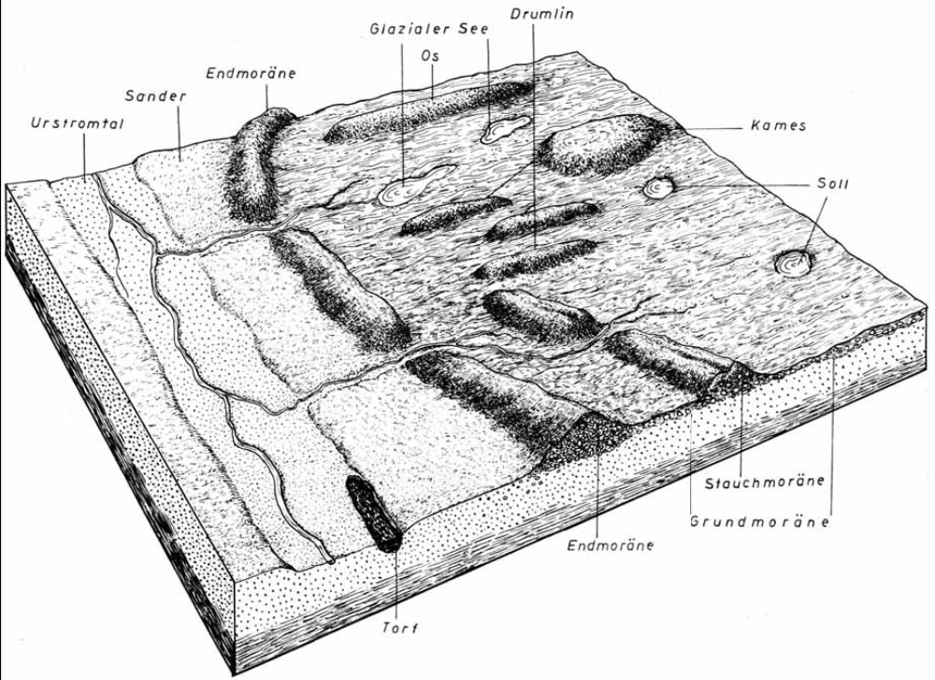

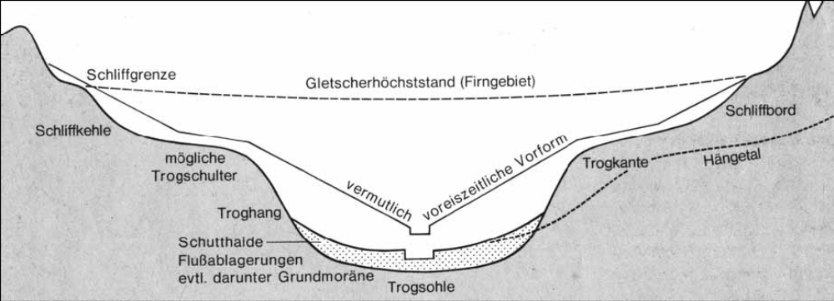

Das Rila-Gebirge (bulgar. Рила) ist ein Gebirge im Südwesten Bulgariens. Der höchste Gipfel ist der Mussala mit einer Höhe von 2.925 m. Rila ist das höchste Gebirge auf der Balkanhalbinsel.
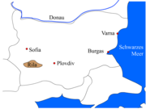
Bulgarien, Rila-Gebirge
Das Bild des Rila-Gebirges wird durch fast immer schneebedeckte Gipfel, zackige Felsformen, tiefe Schluchten und eisige Bergseen geprägt. Im Gebirge gibt es außerdem eine Vielzahl an Mineralquellen. Die heißeste Quelle (102 °C) befindet sich in Sapareva Banya. Eingebettet in die waldbedeckten Gebirgshänge liegt das Rila-Kloster. Am Südrand des Gebirges liegen die Wintersportzentren Bansko und Raslog.

Rilagebirge
Das Rilagebirge ist das höchste Gebirge in Bulgarien und auf der Balkanhalbinsel. In der europäischen „Wertung“ belegt es den 6. Platz hinter dem Kaukasus (Elbrus 5642 m) und den Alpen (Mont Blank 4807 m), dann kommen Sierra Nevada Mulhacén 3482 m), Pyrenäen (Aneto 3404 m) und der Ätna (3340 m). Das Rilagebirge liegt inmitten der Balkanhalbinsel und ist ihr orographischer und hydrographischer Knotenpunkt. Es ist ein Teil des Rila-Rhodopen-Massivs und nimmt dessen nordwestlichen Teil ein.
Das Gebirge besteht hauptsächlich aus Granit. Anzutreffen sind auch noch Marmor, Kristallbildungen u. a. m. Die zweimalige Vereisung des Rilagebirges hat eine große Rolle bei der Gestaltung seines Reliefs gespielt. Die zahlreichen Eiszeitseen und –täler und die alpinen Berge sind der beste Beweis dafür.

